Схема расположения границ публичного сервитута
Условный номер земель и (или) земельного(ых) участка(ов), частей земельного(ых) участка(ов) |  |  |  |  | 38:17:000000:823/чзу1
Площадь земельного участка |  |  | 400 | м²
Вид разрешенного использования | Строительство, реконструкция, эксплуатация линейных объектов
Цель установления публичного сервитута | Для размещения сооружения связи (опора высотой 40 м и контейнер-аппаратная)
Обозначение  характерных точек границ |  | Координаты, м
 |  | X |  |  |  | Y
1 |  | 2 |  |  |  | 3
н1 |  | 1034926.45 |  |  |  | 3223182.37
н2 |  | 1034944.27 |  |  |  | 3223191.43
н3 |  | 1034935.21 |  |  |  | 3223209.25
н4 |  | 1034917.39 |  |  |  | 3223200.19
н1 |  | 1034926.45 |  |  |  | 3223182.37
С
Ю

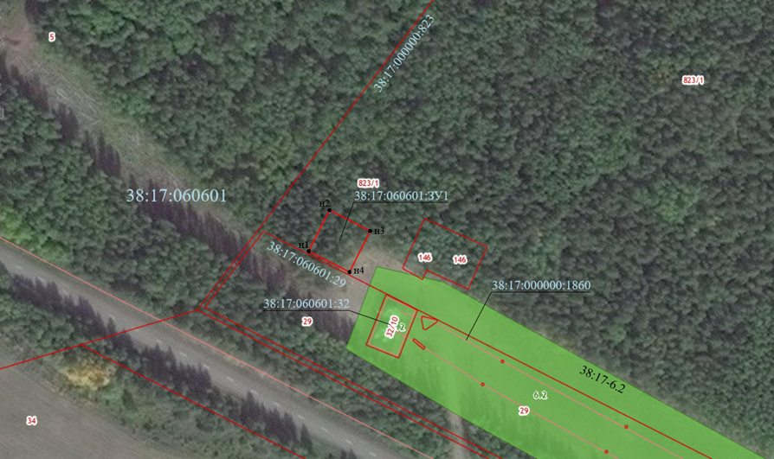
Масштаб 1:400

Система координат: МСК-38; 38:17:060601 - кадастровый квартал; Зона 2
Условные обозначения:
 | - обозначение проектной границы устанавливаемого публичного сервитута
 | - обозначение границ земельного участка, сведения о которых содержатся в ЕГРН
 | - обозначение границы населенного пункта
н1 | - обозначение поворотных точек границ публичного сервитута
:4102 | - обозначение кадастрового номера земельного участка
:ЗУ1 | - обозначение устанавливаемого публичного сервитута

